Neue Aufnahmemodi für LUMIX S Serie
Panasonic stellt weitere Schlüsselfunktionen der neuen Vollformat-DSLM-Kameras LUMIX S1R und LUMIX S1 vor
Im Überblick:
LUMIX S1R

Vollformat-Sensor mit effektiv 47 Megapixel Auflösung
Videoaufzeichnung in 4K 60p
Dual I.S. Bildstabilisierungssystem
Doppelter SD- und XQD-Speicherkarteneinschub
Leica L-Bajonettanschluss
HLG Photo und High Resolution Modus

LUMIX S1

Vollformat-Sensor mit effektiv 24 Megapixel Auflösung
Videoaufzeichnung in 4K 60p
Dual I.S. Bildstabilisierungssystem
Doppelter SD- und XQD-Speicherkarteneinschub
Leica L-Bajonettanschluss
HLG Photo und High Resolution Modus

Diesen Pressetext und die Pressefotos (downloadfähig mit 300 dpi) finden Sie im Internet unter www.panasonic.com/de/presse
PRESSEINFORMATION
Nr. 063/FY 2018, Januar 2019

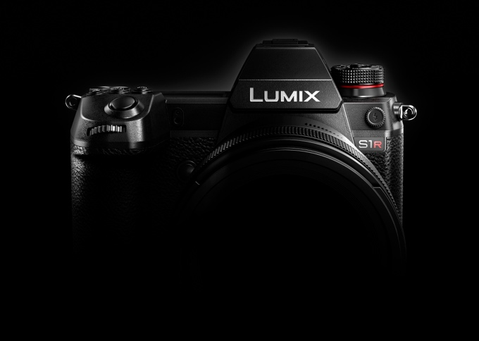
Hamburg, Januar 2019 – Auf der photokina 2018 gab Panasonic erstmals die Einführung der neuen LUMIX S Serie und damit der ersten eigenen spiegellosen Systemkameras mit Kleinbild-Vollformat-Sensor bekannt. Zur CES 2019 genehmigt das Unternehmen nun einen weiteren Blick hinter den Vorhang: Über die bereits bekannten Features hinaus werden die Modelle LUMIX S1R und S1 über einen HLG Photo und einen High Resolution Modus verfügen. Beide Modelle kommen im März 2019 in den Handel.

HDR Aufnahmen - HLG Photo Modus: Neue Ausdrucksmöglichkeiten für Fotografen
Der neue HLG Photo Modus ermöglicht es, Bilder mit höherem Kontrastumfang aufzunehmen. Die Kamera erreicht dabei eine reiche, präzise Farbwiedergabe, die der visuellen Wahrnehmung näher kommt als je zuvor. Grelles Licht wird dabei ebenso akkurat abgebildet wie dunkle Schatten, die anderenfalls über- bzw. unterbelichtet werden. Die besonders lebendig wirkenden Bilder werden als HSP Dateien gespeichert und können anschließend auf den aktuellen HLG-kompatiblen Fernsehern von Panasonic via HDMI Kabel oder auf anderen HLG-kompatiblen Endgeräten abgespielt werden. Der HLG Photo Modus eignet sich zudem ideal für die Bildpräsentation professioneller Fotografen.

High Resolution Modus: Atemberaubende Details einfangen
Unter Nutzung der Body I.S. Bildstabilisierung werden im High Resolution Modus automatisch in unmittelbarer zeitlicher Abfolge acht Einzelbilder aufgenommen, wobei jeweils der Sensor der Kamera neupositioniert wird. Die acht Aufnahmen werden anschließend von dem neuen Venus Engine Prozessor, der eine besonders schnelle Bildverarbeitung garantiert, zu einem einzigen Foto zusammengefügt. Details werden dadurch mit höchstmöglicher Präzision eingefangen und in atemberaubenden Bildern gespeichert. Dieser Aufnahmemodus empfiehlt sich etwa besonders für natürliche Landschaftsaufnahmen oder filigrane Gegenstände mit feinen Details. Für Situationen, in denen sich die Motive bewegen, lassen sich Verzerrungseffekte per Einstellungsoption unterdrücken, sodass der Fotograf seine Bilder genauso aufnehmen kann wie in normalen Aufnahmemodi.

Bereits im Herbst 2018 präsentierte Panasonic fünf weitere Schlüsselfunktionen der neu entwickelten S Serie-Kameras LUMIX S1R und S1:

1. Die neu entwickelten Vollformat-Sensoren sorgen mit effektiv 47 Megapixel Auflösung für die LUMIX S1R und 24 Megapixel für die LUMIX S1 zusammen mit dem neuen Venus Engine Prozessor für beindruckende Bildqualität und kreative Gestaltungsfreiheit.

2. Sie unterstützen als erste^{*1} spiegellose Vollformat-Systemkameras die Videoaufzeichnung in 4K 60p.

3. Sie bieten als erste^{*1} spiegellose Vollformat-Systemkameras ein Dual I.S. Bildstabilisierungssystem mit Verwacklungskorrektur in Kamera und Objektiv und ermöglichen so Aufnahmen von dunklen oder entfernten Szenen aus freier Hand, die normalerweise ein Stativ oder andere Hilfsmittel erfordern würden.

4. Die Kameras der LUMIX S Serie verfügen über einen doppelten SD- und XQD-Speicherkarteneinschub für professionelle Ansprüche bei Foto und Video und einen stabilen, um drei Achsen schwenkbaren LCD-Monitor für eine komfortable Handhabung.

5. Ein Leica L-Bajonettanschluss erlaubt nicht nur die Verwendung neuer LUMIX S Objektive, sondern erschließt auch das weitere Angebot an Objektiven der „L-Mount Alliance“-Partner^{*2} Leica und Sigma.
Panasonic wird sein Line-up an kompatiblen Objektiven zu Kameras der S Serie mit L-Bajonett von Beginn an zügig ausbauen. Das Angebot soll bis 2020 mehr als zehn Objektive umfassen, darunter eine 1,4/50mm-Festbrennweite, ein Standardzoom 24-105mm und ein Telezoom 70-200mm. Weitere Leica- und Sigma-Objektive werden das Angebot zusätzlich vergrößern.

Hinweise
^{*1} Weltweit erste spiegellose Vollformatkameras mit 4K 60p/50p Videoaufnahmen. Was die Einbeziehung des Dual I.S. Bildstabilisierungssystems betrifft, so gilt dies für digitale Vollformatkameras. (Stand 25.09.2018)
^{*2} Die „L-Mount Alliance“ ist eine strategische Kooperation zwischen Leica Camera, Panasonic und Sigma

• Leica ist ein eingetragenes Warenzeichen der Leica Microsystems IR GmbH.
• SUMMILUX und L-Bajonett sind eingetragene Marken der Leica Camera AG.
Aktuelle Videos zu unseren LUMIX G-Kameras und Objektiven finden Sie auf Youtube unter: https://www.youtube.com/playlist?list=PL38D7A3980A7AD3F8.

Stand: Januar 2019 Änderungen und Irrtum vorbehalten.

Über Panasonic:
Die Panasonic Corporation gehört zu den weltweit führenden Unternehmen in der Entwicklung und Produktion elektronischer Technologien und Lösungen für Kunden in den Geschäftsfeldern Consumer Electronics, Housing, Automotive und B2B Business. Im Jahr 2018 feierte der Konzern sein hundertjähriges Bestehen. Weltweit expandierend unterhält Panasonic inzwischen 591 Tochtergesellschaften und 88 Beteiligungsunternehmen. Im abgelaufenen Geschäftsjahr (Ende 31. März 2018) erzielte das Unternehmen einen konsolidierten Netto-Umsatz von 61,04 Milliarden EUR. Panasonic hat den Anspruch, durch Innovationen über die Grenzen der einzelnen Geschäftsfelder hinweg, Mehrwerte für den Alltag und die Umwelt seiner Kunden zu schaffen. Weitere Informationen über das Unternehmen sowie die Marke Panasonic finden Sie unter: http://www.panasonic.com/global, www.lumixgexperience.panasonic.de/ und www.experience.panasonic.de/.

Weitere Informationen:

Panasonic Deutschland
Eine Division der Panasonic Marketing Europe GmbH
Winsbergring 15
22525 Hamburg

Ansprechpartner für Presseanfragen:
Michael Langbehn
Tel.: 040 / 8549-0
E-Mail: presse.kontakt@eu.panasonic.com

